

Název školy: | Základní škola, Husova 276, Podbořany, okres Louny
Autor: | Mgr. Dagmar Sachsová
Název: | VY_32_INOVACE_166_ Můj domov, moje vlast
Téma: | Opakování učiva o místě kde žiji
Číslo projektu: | CZ 1.07/1.4.00/21.2975
Anotace:  Metodické pokyny:  Klíčová slova:  Datum vytvoření: | Prezentace slouží k opakování a procvičování učiva v předmětu Člověk a jeho svět ve 2. ročníku.  Žáci si formou testu zopakují učivo o rozdílu mezi městem a vesnicí,  vyjmenují státní symboly, nakreslí státní vlajku, napíší jméno prezidenta republiky a co si pamatují o Praze.  Město, vesnice, státní symboly, prezident, Praha  8.1.2012

Pracovní list
Můj domov, moje vlast
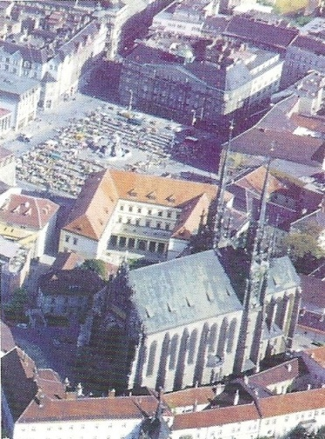
1. Jaký je rozdíl mezi městem a vesnicí?
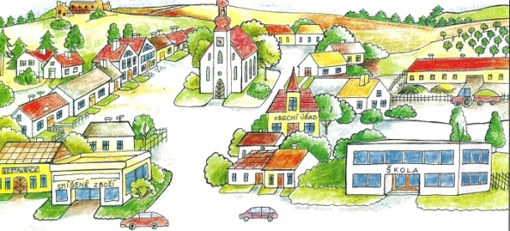
Město ________________________________________________________

Vesnice
________________________________________________________

2. Jaké znáš státní symboly?
________________________________________________________
________________________________________________________
________________________________________________________

3. Namaluj státní vlajku.

4. Jak se jmenuje tento pán a co o něm víš?
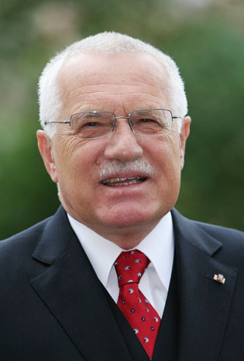
____________________________________________

____________________________________________

____________________________________________

____________________________________________

_____ ___________________________________________________________________

__________________________________________________________________________

5. Co je na obrázku a ve kterém městě? Co o něm víš?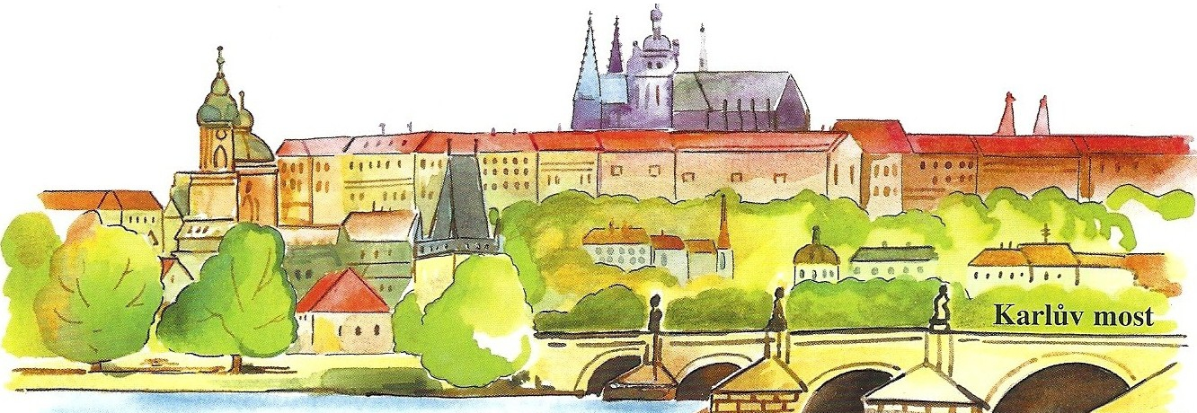

POUŽITÉ ZDROJE:

Program Microsoft Office 2010
http: // cs.wiukipedia.org/ viki/ Soubor: Vaclav_Klaus_hea
dshot. jpg/

